BIOLOGIJA 8. razred
POUK NA DALJAVO ( DOMA ), četrtek, 28. 5. 2020
Navodila za učence
V petek, smo spoznali limfna obtočila, povedali smo, da so limfna obtočila odprt sistem in so iz limfnih žil, bezgavk in vranice. Pogovarjali smo se tudi kaj je obrambni ali imunski sistem.
V ponedeljek, 25. 5. 2020 sem vam povedala, da boste danes podrobneje spoznali hormonski sistem.
Hormoni so posebne kemikalije, ki jih izdeluje tvoje telo. Telesu pomagajo, da naredi določene stvari – na primer da zraste. Ob vstopu v puberteto, ko se začneš razvijati v odraslega človeka, je tvoje telo polno hormonov, ki telesu sporočajo, da je čas za spremembe.
Hormonski sistem skupaj z živčnim sistemom nadzoruje delovanje telesa, npr., ko pijemo veliko vode, je naš urin bolj razredčen in svetlejši. To se ne zgodi samo od sebe, kajti količino vode v telesu natančno uravnavajo hormoni, ki vplivajo na delovanje ledvice.
Hormoni so kemične snovi, ki jih izločajo žleze z notranjim izločanjem v kri v zelo majhnih količinah. Najpomembnejše žleze z notranjim izločanjem so v: možganih hipotalamus, hipofiza in češerika, v vratu ščitnica in obščitnične žleze, v prsnem košu priželjc (pri otrocih je večji), v trebušni votlini nadledvični žlezi, trebušna slinavka ter spolne žleze, ki se razlikujejo med moškim (modo) in žensko (jajčnik)
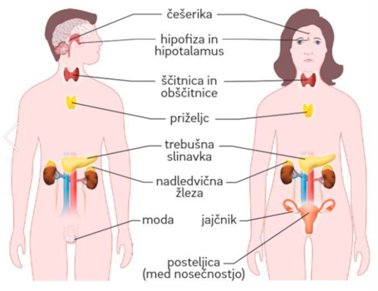
Razmisli in razišči
Kateri nadzorni sistem uravnava naslednje pojave.
- Dekleta v času pubertete zrastejo v povprečju 8,3 cm na leto.

- Kolcanje se pojavi ob raztezanju želodca po obilnem obroku, požiranju zraka ali pitju pijač, ki vsebujejo ogljikov dioksid.

V učbeniku na str. 110 si preberi hormonski sistem in oglej sliko. V zvezek si zapiši naslov Hormonski sistem in prepiši zapis v zvezek.

Zapis v zvezek, četrtek, 28. 5. 2020
HORMONSKI SISTEM
Hormoni so kemične snovi, ki že v zelo majhnih količinah močno vplivajo na procese v telesu. Proizvajajo jih hormonalne žleze, ki imajo notranje izločanje. To pomeni, da jih izločajo v kri. Vsak hormon lahko vpliva le na procese v določenih celicah.
Sliko sprintaj ali preriši v zvezek
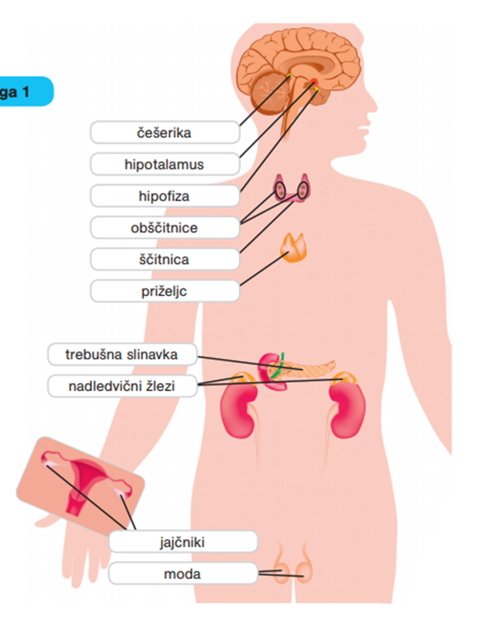
NALOGA
- Barvne oblike na levi strani predstavljajo hormone. Poleg njih so celice, na katere se hormoni lahko vežejo. Razmisli katere hormone bodo celice prepoznale in bodo lahko vplivale nanje. Vsako celico obkroži z barvo hormona, ki lahko vpliva nanjo
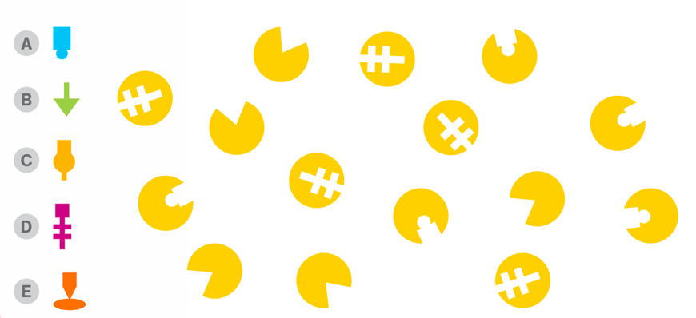

Razmisli in odgovori
- Kateri hormoni lahko vplivajo na celice? ______________________________

- Koliko celic bi prepoznalo hormon E? _________________________________

- S čim celice prepoznajo hormone, ki lahko vplivajo nanje? _______________________________________________________________

Odgovori oz. rešitve

a) Hormoni A, B in D.
b) Nobena celica ne prepozna hormona E.
c) Celice prepoznajo hormone z membranskimi receptorji.

